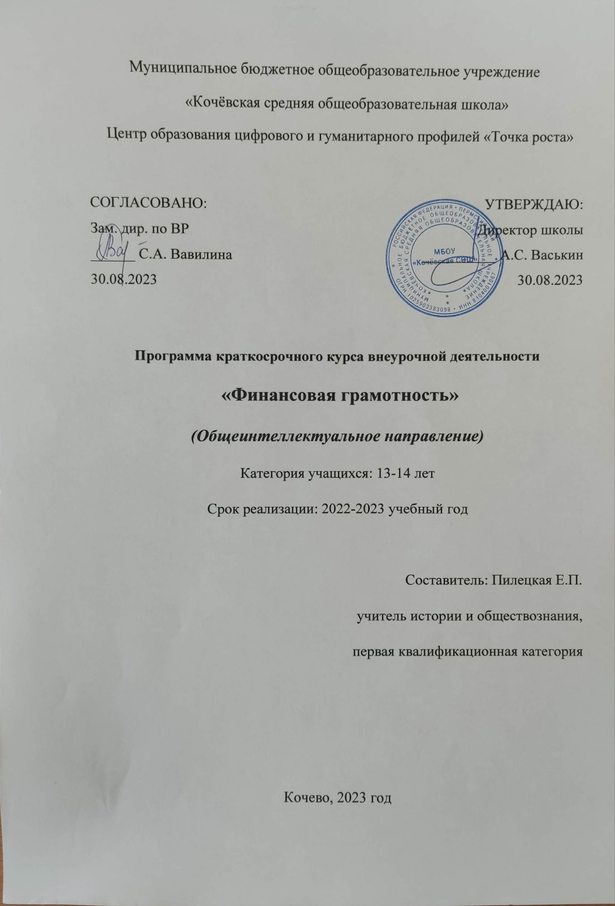
Пояснительная записка
Рабочая программа факультативного курса составлена на основе авторской программы «Финансовая грамотность» (Финансовая грамотность: учебная программа. 5 - 7 классы общеобразовательных организаций / Е. А. Вигдорчик, И. В. Липсиц, Ю. Н. Корлюгова. — М.: ВИТА-ПРЕСС, 2015) в соответствии со следующими нормативно-правовыми документами:
- Федеральный закон от 29.12.2012 № 273-ФЗ «Об образовании в Российской Федерации»,
- Концепция Национальной программы повышения уровня финансовой грамотности населения Российской Федерации,
- Проект Министерства финансов России «Содействие повышению уровня финансовой грамотности населения и развитию финансового образования в Российской Федерации»,
Программа соответствует примерной программе внеурочной
деятельности (основное общее образование) и требованиям к дополнительным образовательным программам.
«Финансовая грамотность» является прикладным курсом, реализующим интересы обучающихся в сфере экономики семьи. Курс рассчитан на 17 часов.
Цели изучения курса «Финансовая грамотность»:
• удовлетворение познавательных потребностей обучающихся в области финансов, формирование активной жизненной позиции, основанной на приобретённых знаниях, умениях и способах финансово грамотного поведения;
• приобретение опыта в сфере финансовых отношений в семье; применение полученных знаний и умений для решения элементарных вопросов в области экономики семьи; развитие собственной финансовой грамотности и выработка экономически грамотного поведения, а также способов поиска и изучения информации в этой области;
• воспитание интереса учащихся к дальнейшему получению знаний в сфере финансовой грамотности, к учебно-исследовательской и проектной деятельности в области экономики семьи.
Основные содержательные линии курса «Финансовая грамотность»:
• деньги, их история, виды, функции;
• семейный бюджет;
• экономические отношения семьи и государства;
• человек и финансовые организации;
• собственный бизнес.
Освоение содержания курса опирается на межпредметные связи с такими учебными предметами, как математика, история, технология, география, обществознание и литература. Это предполагает конструирование экономических задач и включение их в курс математики, работу на различных уроках с таблицами, графиками, диаграммами, содержащими простую финансовую информацию. Эффективным средством формирования финансовой грамотности являются межпредметные проекты, например: «Банк и его услуги», «Смета подготовки ребёнка к началу учебного года», «Расходы на проведение праздника (школьного, семейного, государственного, профессионального)» и т. д.
Учебные материалы и задания подобраны в соответствии с возрастными особенностями детей и включают:
• задачи с элементарными денежными расчётами;
• кейсы по экономике семьи;
• игры, практические задания по работе с простой финансовой
информацией;
• построение графиков и диаграмм;
• мини-исследования и проекты в области экономических отношений в семье и обществе.
В процессе изучения курса формируются умения и навыки работы с текстами, таблицами, схемами, а также навыки поиска, анализа и предоставления информации и публичных выступлений, проектной работы и работы в малых группах.
Планируемые результаты обучения
Личностные результаты (личностные характеристики и установки) изучения курса «Финансовая грамотность»:
• осознание себя как члена семьи, общества и государства, понимание экономических проблем семьи и участие в их обсуждении, понимание финансовых связей семьи и государства;
• овладение начальными навыками адаптации в мире финансовых отношений: сопоставление доходов и расходов, расчёт процентов, сопоставление доходности вложений на простых примерах;
• проявление самостоятельности и личной ответственности за своё финансовое поведение, планирование собственного бюджета, предложение вариантов собственного заработка;
• умение сотрудничать со взрослыми и сверстниками в игровых и реальных экономических ситуациях, участвовать в решении вопроса, каким должен быть семейный бюджет, вести диалог об особых жизненных ситуациях и их влиянии на благосостояние семьи и достигать обоюдного взаимопонимания;
• понимание необходимости собственной финансовой грамотности и мотивации к её развитию.
Метапредметные результаты изучения курса «Финансовая грамотность»:
Познавательные
• использование различных способов поиска, сбора, обработки, анализа, организации, передачи и интерпретации простой финансовой информации, содержащейся на специализированных интернет-сайтах, в газетах и журналах, на основе проведения простых опросов и интервью;
• умение представлять результаты анализа простой финансовой и статистической информации в зависимости от поставленных задач в виде таблицы, схемы, графика, диаграммы, в том числе диаграммы связей;
• выполнение логических действий сравнения преимуществ и недостатков разных видов денег, доходов и расходов, возможностей работы по найму и ведения собственного бизнеса, анализ информации о средней заработной плате в регионе проживания, об основных статьях расходов россиян, о ценах на товары и услуги, об уровне безработицы, о социальных выплатах, о банковских услугах для частных лиц, о валютных курсах;
• установление причинно-следственных связей между уплатой налогов и созданием общественных благ обществом, между финансовым поведением человека и его благосостоянием;
• построение рассуждений-обоснований (от исходных посылок к суждению и умозаключению);
• умение производить расчёты на условных примерах, в том числе с использованием интернет-калькуляторов, рассчитывать доходы и расходы семьи, величину подоходного налога и НДС, проценты по депозитам и кредитам, проводить расчёты с валютными курсами;
• владение базовыми предметными и межпредметными понятиями (финансовая грамотность, финансовое поведение, статистические данные, простая финансовая информация, учебный проект в области экономики семьи, учебное исследование экономических отношений в семье и обществе).
Регулятивные
• анализ достигнутых и планирование будущих образовательных результатов по финансовой грамотности, постановка цели деятельности на основе определённой проблемы экономики семьи, экономических отношений в семье и обществе и существующих возможностей;
• самостоятельное планирование действий по изучению экономики семьи, экономических отношений в семье и обществе;
• проявление познавательной и творческой инициативы в применении полученных знаний и умений для решения элементарных вопросов в области экономики семьи;
• контроль и самоконтроль, оценка, взаимооценка и самооценка выполнения действий по изучению экономики семьи, экономических отношений в семье и обществе, а также их результатов на основе выработанных критериев;
• применение приёмов саморегуляции для достижения эффектов успокоения, восстановления и активизации.
Коммуникативные
• умение осуществлять учебное сотрудничество и совместную деятельность с учителем и сверстниками при подготовке учебных проектов, решении кейсов по элементарным вопросам экономики семьи, проведении исследований экономических отношений в семье и обществе;
• работая индивидуально и в группе, договариваться о распределении функций и позиций в совместной деятельности, находить общее решение и разрешать конфликты на основе согласования позиций и учёта интересов сторон;
• умение формулировать, аргументировать и отстаивать своё мнение;
• умение осознанно использовать речевые средства в соответствии с задачей коммуникации (обоснование, объяснение, сравнение, описание), создавать и представлять результаты учебных проектов в области экономики семьи, исследований экономических отношений в семье и обществе, формировать портфолио по финансовой грамотности;
• умение использовать информационно-коммуникационные технологии для решения учебных и практических задач курса «Финансовая грамотность».
Предметные результаты изучения курса «Финансовая грамотность»:
• владение базовыми предметными понятиями: потребность, обмен, блага, деньги, товар, услуга, семейный бюджет, особая жизненная ситуация, страхование, налоги, социальное пособие, банк, виды вкладов, инвестиционный фонд, доходность, сбережения, бизнес, валюта, валютный курс;
• понимание основных принципов экономической жизни общества: представление о роли денег в семье и обществе, о причинах и последствиях изменения доходов и расходов семьи, о роли государства в экономике семьи;
• использование приёмов работы с простой финансовой и статистической информацией, её осмысление, проведение простых финансовых расчётов;
• применение навыков и умений решения типичных задач в области семейной экономики: знание источников доходов и направлений расходов семьи и умение составлять простой семейный бюджет, знание направлений инвестирования и способов сравнения результатов на простых примерах;
• умение делать выводы и давать обоснованные оценки экономических ситуаций на простых примерах;
• определение элементарных проблем в области семейных финансов и нахождение путей их решения;
• расширение кругозора в области экономической жизни общества и активизация познавательного интереса к изучению общественных дисциплин.
Учебно-тематический план
№ п/п | Тема занятия | Кол-во часов
1 | Человек и государство: как они взаимодействуют | 9
2 | Услуги финансовых организаций и собственный бизнес | 7
3 | Обобщение результатов изучения курса «Финансовая грамотность» | 1
 | Всего | 17

Календарно-тематическое планирование
№ п/п | Тема занятия | Вид занятия | Кол-во часов
Человек и государство: как они взаимодействуют |  |  | 9
1 | Могут ли люди быть финансово независимыми от государства | Постановка учебной задачи | 1
2 | Что такое налоги и почему их надо платить | Практикум | 1
3 | Какие бывают налоги. Учимся считать налоги | Практикум | 1
4 | Ролевая игра «Считаем налоги семьи» | Занятие-игра | 1
5 | Сравниваем налоги граждан разных стран | Практикум | 1
6 | Что такое социальные пособия и какие они бывают. Учимся находить информацию на сайте Фонда социального страхования РФ | Практикум | 1
7 | Ролевая игра «Оформляем социальное пособие» Исследуем, какие социальные пособия получают люди | Занятие игра, мини-исследование | 1
8 | Учебные мини-проекты «Налоги» и «Социальные пособия» | Защита проектов | 1
9 | Обобщение результатов изучения модуля. Презентация портфолио «Человек и государство: как они взаимодействуют». | Контроль знаний | 1
 | Услуги финансовых организаций и собственный бизнес |  | 7
10 | Для чего нужны банки. Почему хранить сбережения в банке выгоднее, чем дома | Практикум | 1
11 | Какие бывают вклады. Что такое кредиты и надо ли их брать. | Практикум | 1
12 | Исследуем, какими банковскими услугами пользуется семья. Учебные мини-проекты «Банковские услуги для семьи» | Мини-исследование, защита проектов | 1
13 | Что мы знаем о бизнесе. Как открыть фирму. | Практикум | 1
14 | Ролевая игра «Открываем фирму» | Занятие-игра | 1
15 | Что такое валюта и для чего она нужна. Учимся находить информацию о курсах валют и их изменениях | Практикум | 1
16 | Обобщение результатов изучения | Контроль знаний | 1
17 | Обобщение результатов изучения курса «Финансовая грамотность» | Итоговый контроль | 1
 | Всего |  | 17

Рабочая программа предусматривает использование УМК, включающего:
- Финансовая грамотность: материалы для учащихся. 5 - 7 классы общеобразовательных организаций. / И. В. Липсиц, Е. А. Вигдорчик. — М.: ВИТА-ПРЕСС, 2014.
- Финансовая грамотность: методические рекомендации для учителя. 5–7 классы общеобразовательных организаций. / Е. А. Вигдорчик, И. В. Липсиц, Ю. Н. Корлюгова. — М.: ВИТА-ПРЕСС, 2014.
- Финансовая грамотность: контрольные измерительные материалы. 5 - 7 классы общеобразовательных организаций / Ю. Н. Корлюгова, Е. А. Вигдорчик, И. В. Липсиц — М.: ВИТА-ПРЕСС, 2014.
- Финансовая грамотность: материалы для родителей. 5 - 7 классы общеобразовательных организаций / Е. А. Вигдорчик, И. В. Липсиц, Ю. Н. Корлюгова. — М.: ВИТА-ПРЕСС, 2014.
В качестве дополнительной литературы используется:
- Начала экономики. Учебное пособие для внеурочной работы 5-6 классах общеобразовательных организаций./ И.В. Ермакова, Т.А. Протасевич. – М.:ВИТА-ПРЕСС, 2015.

